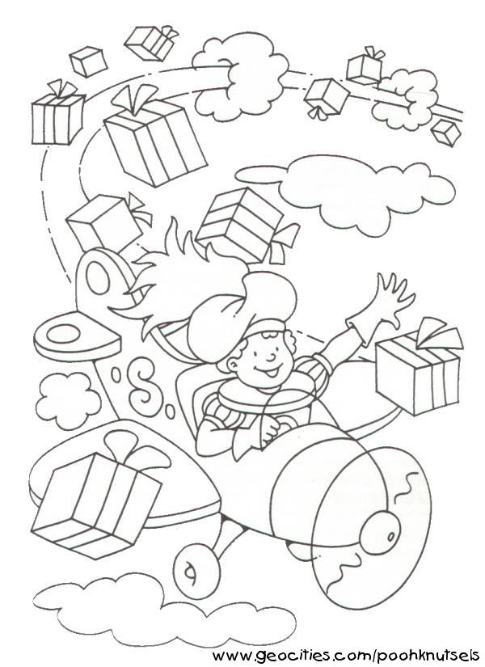
Sinterklaas 2007

Naam:

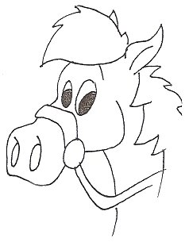
Taak 6: Taal

Maak goede zinnen met de onderstreepte stukjes.
Je mag geen woorden weglaten of erbij verzinnen…
Je mag de woorden wel een beetje veranderen en omwisselen…
Schrijf de zinnen in je taaltuinen schrift.

Groep 6 onderstreept in elke zin nog de persoonsvorm!

Vertelzinnen:
1. Zwarte piet pakjes rond brengen in de nacht.
2. Sinterklaas wensen lezen in het grote boek.
3. De pieten het paard verzorgen en Sinterklaas meehelpen.
4. De kinderen Vrolijke liedjes zingen en tekeningen maken.
5. Het meisje zwarte piet een beetje eng vinden.

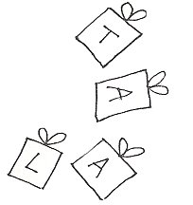
Vraagzinnen:
1. De pieten pepernoten strooien in het rond?
2. Sinterklaas uitrusten na een vermoeiende nacht?
3. De juf een Sinterklaas verhaal voorlezen?
4. De meester pepernoten vies vinden?
5. De kinderen het Sinterklaasfeest elk jaar weer leuk vinden?

Deze opdracht mag je op dit blad maken!
Streep het woord door dat fout geschreven is.
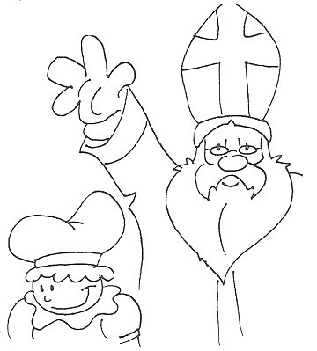
Weet je het niet zeker, zoek het dan op in je lijsterbij of in een woordenboek!

pepernotenbakker – pepernotenbaker
pakjesavond - pakjesavont
pietenkleding - pietekleding
paardenstal - paardestal
Sinterklaas - Sinteklaas
lievelingsspeelgoet - lievelingsspeelgoed
dezember - december
slaapkaamer - slaapkamer
voorleesbeok - voorleesboek
mijter - meiter
een koude nacht – een kaude nacht
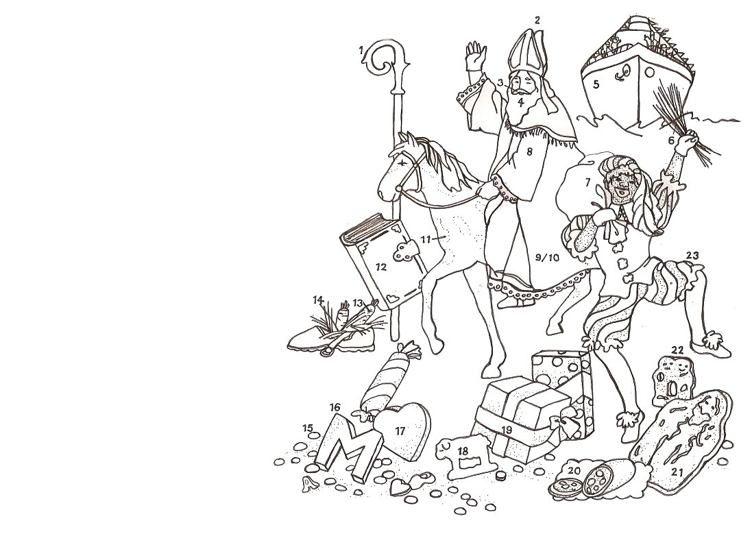
Opdracht 1: welke woorden horen bij de cijfers 1 tot en met 8?
1
2
3
4
5
6
7
8

Opdracht 2 zet de goede cijfers bij de woorden.

boek hooi
hart cadeau
marsepein taai – taai
speculaas schimmel
tabberd mantel

Taak 7: woordenschat

chocolade letter
Zwarte Piet
Sinterklaas
Suikergoed
Pepernoot
wortel

Taak 8: Spelling (groep 5)
Kies uit:
- touwen
- fontein
- springt
- reiger
- scherpe
- grijpt
- tijger
- slingert
- donker
- lucht
- schoorsteen
- klauwen
Als het wordt, klimt
Zwarte Piet met naar boven.
Beneden hem spuit een
water de in.
Zwarte Piet zich vast aan de dakrand.
Hij duwt een pakje in de .
Dan hij over naar een ander dak.
Een vliegt boven hem naar
warme landen.
De kinderen kijken televisie naar een natuurfilm.
Een grijpt met zijn
een prooi.
De kinderen hebben niet in de gaten dat Zwarte Piet met
touwen zich naar beneden
vul de woorden uit de kiesrij in.
Wat staat er onder de pijl?

R
W

P
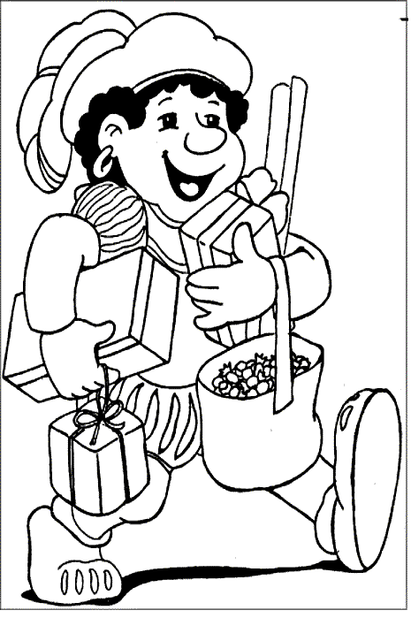
T

H
E
T

R

L
C

T
O
T

R
Binnen was het huis versierd.
Kies uit:
- chocoladeletter
- fietsslot
- geheugenverlies
- werelddeel
- ongeduldig
- bonzen
- programma
- beroemdste
- interessant
- onmiddellijk
- dwarrelden
- gezellig
- parkeren
Taak 8: Spelling (groep 6)
Jeroen was op de televisie naar een
over het Europa
aan het kijken. Het was heel .
Buiten wilde Zwarte Piet zijn fiets voor Jeroen zijn
huis .
Deze Zwarte Piet leed aan
en was zijn vergeten.
Hij liep naar het huis van Jeroen en begon
op de deur te . Jeroen die net de
toren van Parijs op de tv zag, liep
naar de deur. Buiten stond Zwarte Piet, terwijl de sneeuwvlokjes naar beneden . Hij vroeg of hij zijn fiets binnen mocht zetten. Als bedankje kreeg Jeroen een

K
IJ

Z
L

N

B
L

T
chocolade
lies
O
vul de woorden uit de kiesrij in.
Wat staat er onder de pijl?

R

W
Taak 9: Muziek; luisteren, meezingen en opschrijven

5. Het grote boek
December gaat komen de dagen zijn kort
De Sint komt alweer in het land
Ik hoop dat het avondje
Een mand met cadeautjes gevuld tot de rand
Ik hou van de Sint en de Pieten, het Paard
Ik heb al een
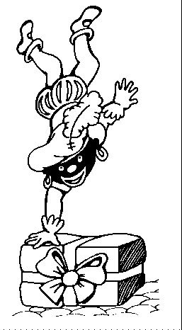
Maar er is een vraag waar ik

Wat staat er in het grote (boek)
Wat staat er in het grote boek
Het boek van Sinterklaas sta ik erin
Aan het begin of sta ik
Dat weet geen kind helaas
Wat staat er in het grote boek
Het boek van Sinterklaas sta ik erin
Aan het begin of sta ik ergens achterin

Als Sint op bezoek is dan ligt het op schoot
Hij bladert erin
Er staat een grot kruis op ’t is mooi donkerrood
Het gaat helemaal over ons
Zou alles erin staan, dus ook van die keer
Dat ik
M’n driftbuien, het geplas in m’n broek
Staat dat allemaal in het (boek)

Wat staat er in het grote boek
Het boek van Sinterklaas sta ik erin
Aan het begin of sta ik ergens achterin
Dat weet geen kind
Wat staat er in het grote boek
Het boek van Sinterklaas sta ik erin
Aan het begin of sta ik ergens achterin
Wat staat er in het grote boek

Stel Sint die ’s nachts met zijn
En ik pikte het boek even mee
Gewoon vijf minuutjes
Wat is dat een spannend idee
Ik streepte vlug al weg
En schreef bij mijn naam zeg
Wat zou dat mooi staan in het (boek)

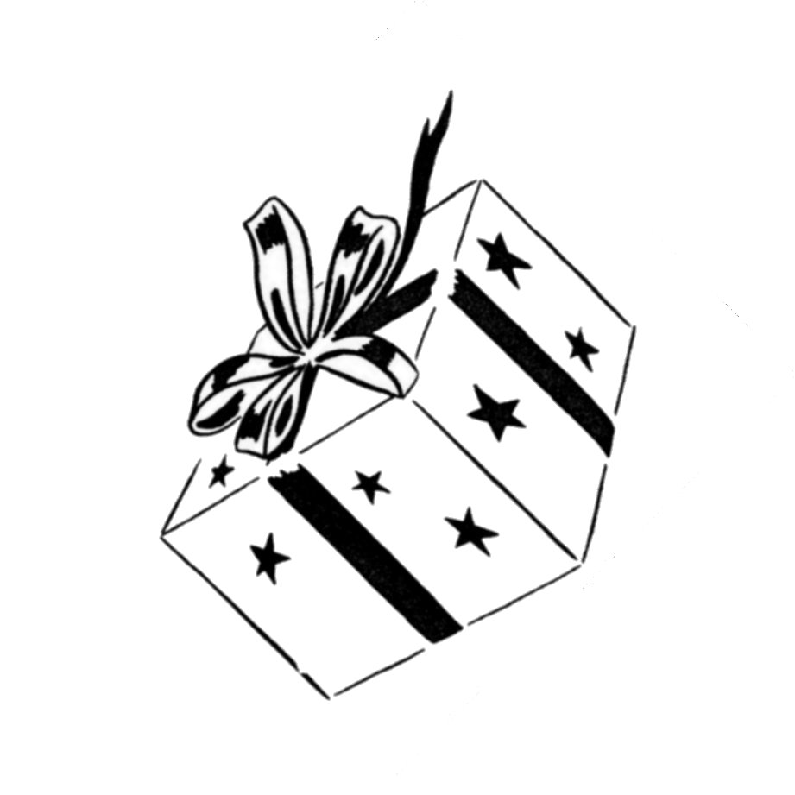
Wat staat er in het grote boek
Het boek van Sinterklaas sta ik erin
Aan het begin of sta ik ergens achterin
Dat weet geen kind helaas

Wat staat er in het grote boek
Het boek van Sinterklaas sta ik erin
Aan het begin of sta ik ergens achterin

6. De centrale verwarming
Ik ben zo bang dat Sinterklaas niet komt
Ik ben zo bang dat Sinterklaas niet komt dit jaar
Want we hebben en dat lijkt me een bezwaar
We hebben thuis geen schoorsteen
En da’s wel een beetje

Maar Sint, Sint, Sinterklaas, Sinterklaas

Breng toch je pakjes stapel maar mee
Want Sint, Sint, beste Sint
Want er staat een schoentje

Ik weet niet of de schimmel wel komt
Ik weet niet of de schimmel wel komt dit jaar
Want ons dak en dat lijkt me
Ons dak is zo gevaarlijk
En da’s wel een beetje naar

Dus Paard, Paard, , roekloze draver
Val toch alsjeblieft niet naar benee
Want Paard, Paard, trippelpaard
Dan leg ik bij de CV

Ik ben zo bang dat Zwarte Piet komt
Ik ben zo bang dat Zwarte Piet komt dit jaar
Want ik ben en tja dat lijkt me een bezwaar
Maar wie d’r nooit eens stout is
Die is wel een beetje raar

Dus Piet, Piet, Zwarte Piet, allerliefste Pietje
Kom maar met je stomboor over zee
En Piet, Piet, Zwarte Piet,
Dan zing ik een liedje, dan zing ik een lied bij de CV

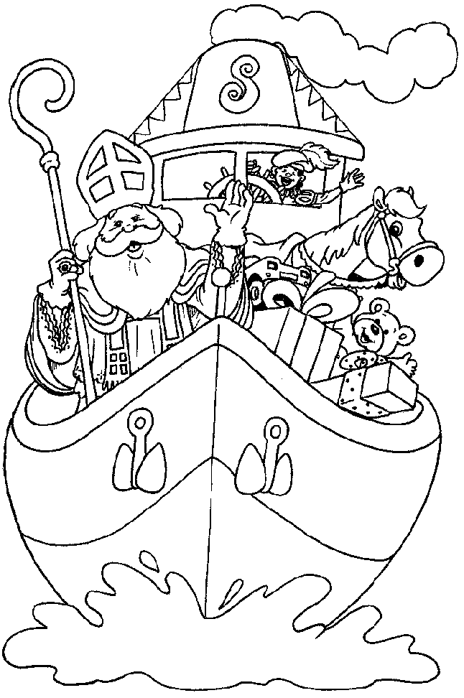
Taak 11: Schrijven

Schrijf dit liedje op je allermooist over!

Denk aan de juiste schrijfletters, de richting,
de hoofdletters en de punten. Kijk goed naar
de woorden zodat je geen overschrijffoutjes maakt!

Zie ginds komt de stoomboot uit Spanje weer aan.
Hij brengt ons Sint Nicolaas, ik zie hem al staan.
Hoe huppelt zijn paardje. Het dek op en neer.
Hoe waaien de wimpels al heen en al weer.

Zijn knecht staat te lachen en roept ons reeds toe:
“Wie zoet is krijgt lekkers, wie stout is de roe.”
O, lieve Sint Nicolaas o kom ook bij mij.
En rijd dan niet stilletjes ons huisje voorbij.

Vul hier de letters van de genummerde hokjes in.
2
3
4
5
6
7
8
9
10
11
1

Taak 12: Puzzel 1

Tel de hokjes, zoek het goede woord.
Streep het woord door en vul het in.

10

1

9

2

p

2
cd

3
roe pop
bal zak

4
spel lego
boot ster
deur maan
wind

5
snoep brief
baard mijter
paard cavia
bomen
7

b

z
a
k
8
5

4

11

6
Spanje
Wortel pakjes
Schoen eerlijk

7
liedjes

8
december

9
marsepein
speculaas

3

6
10 11 13
pepernoten verjaardag Sinterklaas speelgoedauto
zwartepiet

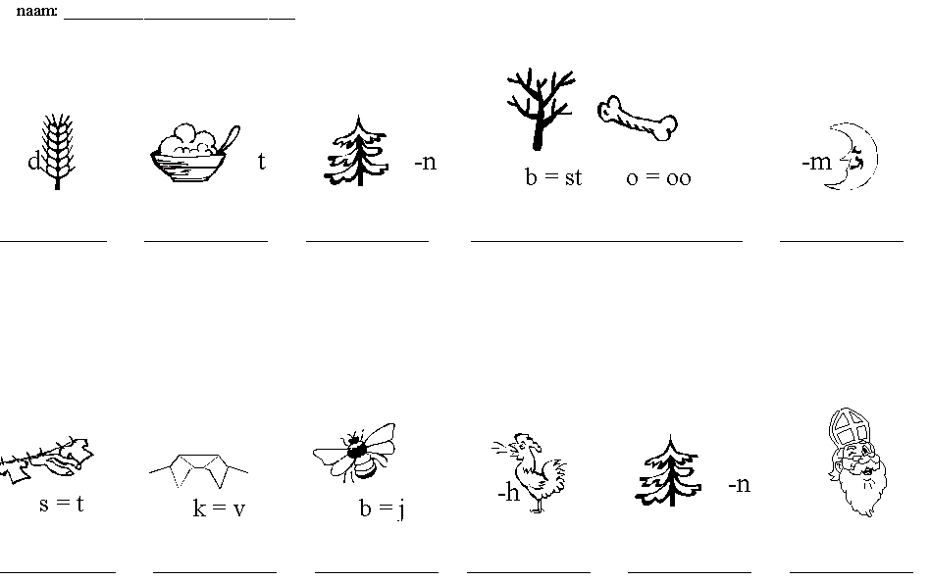
Taak 13: Puzzels 2

P | D | E | O | G | R | E | K | I | U | S | S
Z | A | M | A | A | N | D | E | I | L | S | P
B | I | K | IJ | L | R | E | E | H | A | T | E
R | A | E | J | S | T | A | F | A | E | D | C
E | C | N | K | E | E | M | L | I | A | A | U
B | N | A | K | S | S | K | P | C | H | IJ | L
M | Z | R | D | E | R | E | Z | O | U | T | A
E | T | D | R | E | T | IJ | M | P | O | P | A
C | O | O | T | R | A | N | E | O | H | C | S
E | R | N | A | D | E | U | D | R | A | A | P
D | I | W | B | O | M | E | S | N | R | O | E
S | Z | T | A | A | I | P | O | P | K | A | D
Dit zwarte pietje wil een rondje gaan lopen.
Zijn weg moet in de volgorde 1 – 3 – 4 gaan.
Op steen 2 mag je niet komen. Kun jij hem helpen?

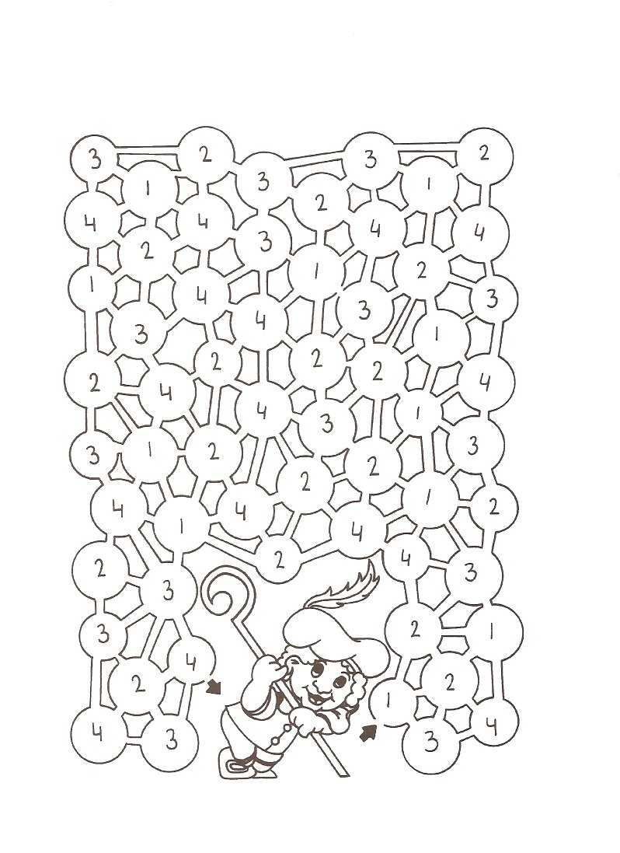

pop Sinterklaas pakjes
cadeaus suikergoed dak
banket zwarte piet zak lied taaipop schoen
paard heerlijk speculaas roe mijter maandag
december zout staf

Taak 14: Knutselen

Je kan kiezen uit twee opdrachten, een vouwpietje of een hangpietje.

Vouwpietje
Nodig:
- 4 vouwblaadjes (voor de armen en de benen).
- Zwart papier voor het hoofd e de handen.
- Gekleurd papier voor de oorbellen, muts, de riem en de schoenen.
- Lijm
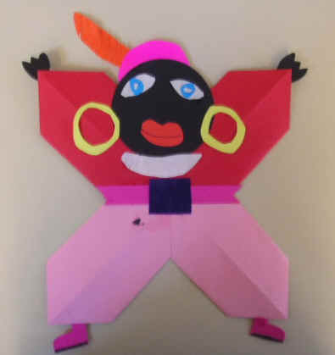
- schaar

Aan het werk:
- Elk vouwblaadje vouw je diagonaal. (de twee punten naar elkaar toe vouwen.)
- Vouw nu de twee hoeken tot de streep en lijm ze vast. Op deze manier krijg je twee armen en twee benen.
- De armen end e benen kun je vast maken door erachter een stuk papier te plakken.
- Nu kun je het Pietje verder versieren! Denk aan de handen, schoenen, oorbellen en de muts.

Hangpietjes
Nodig:
- Kleurplaat hangpietje
- Stiften
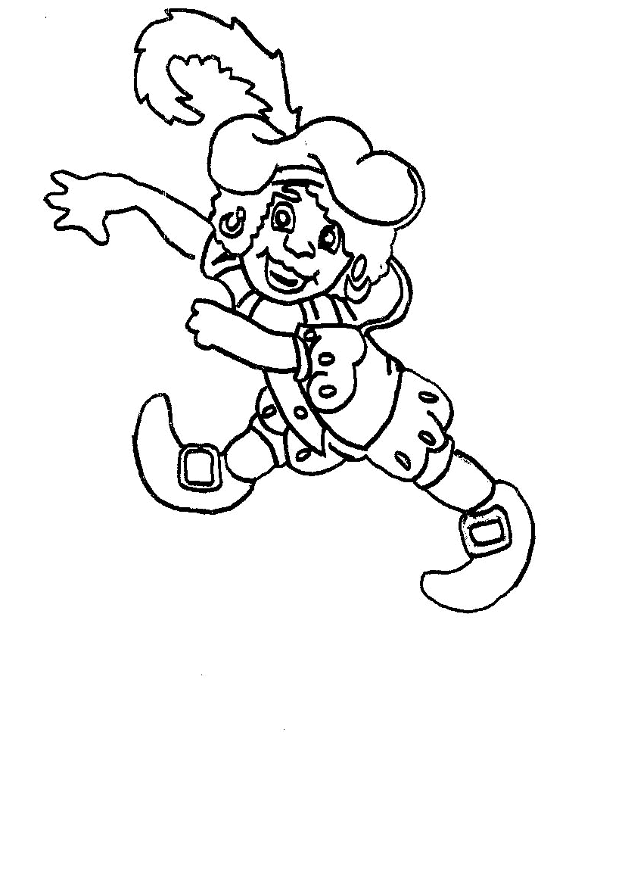
Aan het werk:
  - De Pietjes liggen gekopieerd klaar in een bak.
  - Kleur het Pietje zo mooi mogelijk in.
  - Als je bij een raam gaat staan, kun je de achterkant ook mooi kleuren. Dat ziet er extra leuk uit.
  - Als je klaar bent maak je in zijn bovenste hand een sneetje. Daardoor kan hij aan een ander Pietje hangen.
  - Een aantal Pietjes aan elkaar ziet er heel feestelijk uit.

Taak 15: Werken in de hoeken

Zoals je misschien wel weet heeft Sinterklaas de opdracht gegeven aan de hele school om hoeken te maken. Niet zomaar hoeken, maar hoeken waarin je kunt bewegen! Zelf hebben jullie met cluster 5/6 ook een hoek gemaakt. Misschien vind je het wel heel erg leuk om in deze hoek te gaan bewegen…………
Of lijkt het je misschien leuker om in een hoek te gaan bewegen die een ander cluster gemaakt heeft?

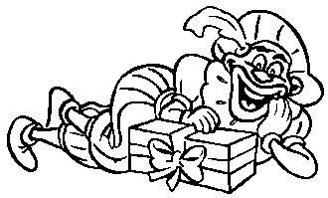
Opdracht: Bekijk de hoeken eens goed. Kies daarna een hoek uit die je leuk lijkt. Daar ga je een ½ uur in bewegen (werken).

Veel plezier.

B – Taak 1: Werken met de kieskast

De kieskast is speciaal voor jullie omgetoverd in een Sinterklaas kieskast. Omdat je al klaar bent met je planning mag je lekker iets uitkiezen van de kieskast waarmee je wilt gaan werken.

Veel plezier!

B – Taak 2: In de goede volgorde zetten

Geef de zinnen een nummer 1-2-3-4
Als de zin als eerste komt krijgt deze nummer 1, daarna 2, 3 en 4
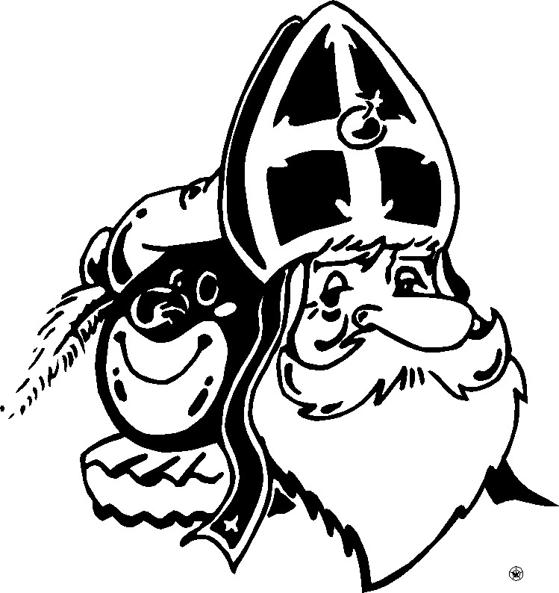

Er gaat hooi in voor het paard.

En morgen kijk ik of hij is geweest.

Vandaag zet ik mijn schoen.

Dan nog een briefje voor de Sint.


Ridders en een groot kasteel.

Weet je wat ik vraag aan de Sint?

Misschien vindt hij het wel te veel.

Ik weet niet wat hij daarvan vindt.

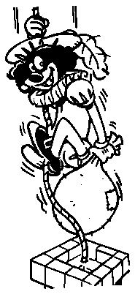
Hij draagt een zak op zijn rug.

Daar gaat piet.

Die zijn voor lieve kinderen.

Daar zitten pakjes in.

Dan is het pakjesavond.

Het is 2 december.

Nog maar 3 nachtjes slapen.

Daar hebben we lang op gewacht.

Zoek een woord dat past in de middelste kolom. Als het goed is moet je dan twee kloppende woorden krijgen bijvoorbeeld:

B – Taak 3: woorden puzzel

Sinterklaas | Liedjes | Zanger

Het woord Sinterklaasliedjes kan en liedjeszanger kan ook. Als er 5 puntjes staan, moet je een woord van 5 letters invullen.

chocolade | ...... | greep
school | ....... | lijk
chocolade | .... | fles
melk | ......... | pudding
Sinterklaas | Liedjes | zanger
Sinterklaas | ..... | neus
cadeau | ...... | bak
stamp | ... | grond
marsepein | ...... | zagen
speculaas | ...... | hoek
deur | ...... | klopper
speelgoed | ...... | centrum
zwem | ... | schuim
Sinterklaas | ..... | nummer
hagel | .... | werk
chocolade | ..... | bui
soep | ... | lekker
erwten | .... | jurk
spaar | ....... | vlees
gehakt | ... | verlies
donder | .... | bal
Dalton | ...... | juffrouw
sneeuw | ...... | kast

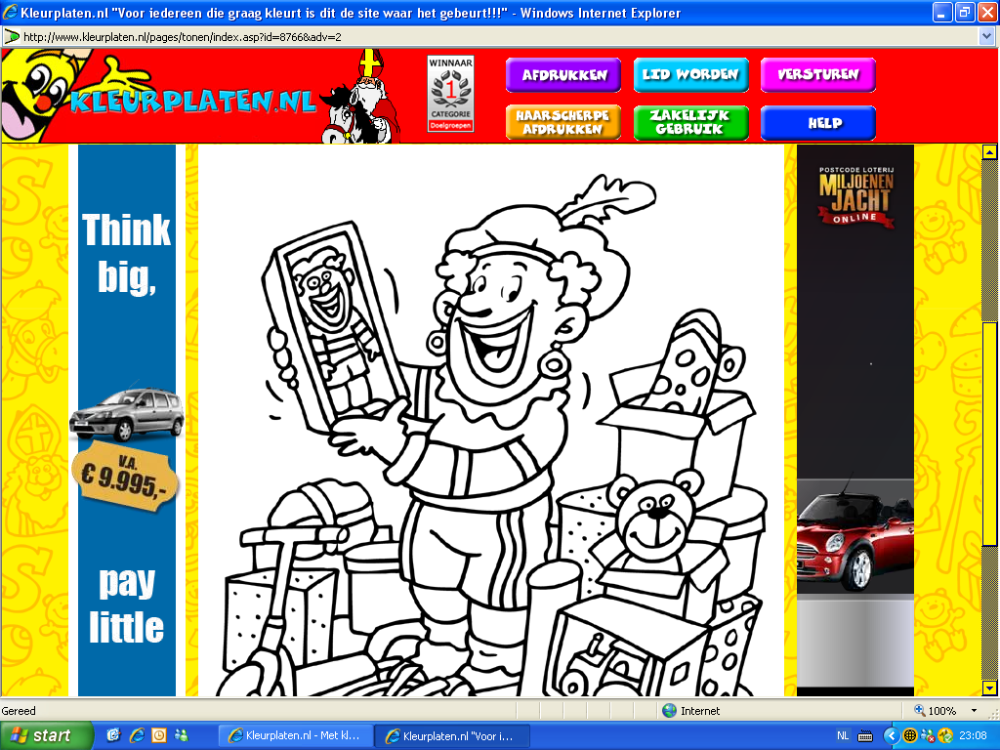
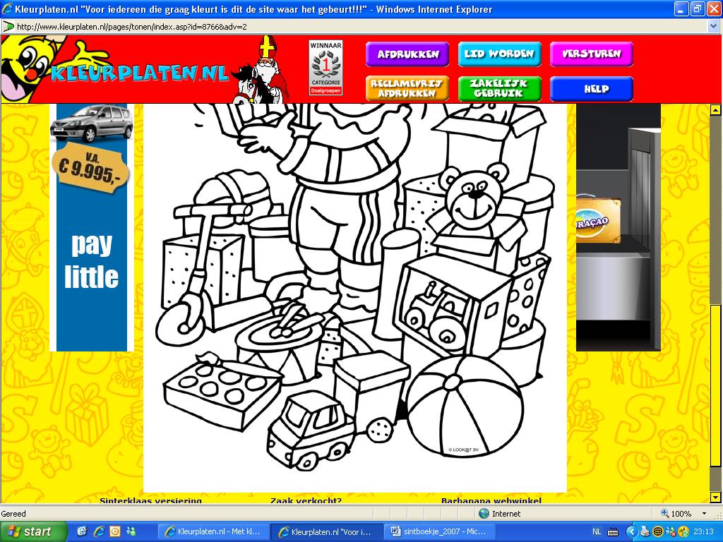
B – Taak 4: Kleurplaat

